Martes
29
de Septiembre

Cuarto de Primaria

Geografía

Los elementos del mapa

Aprendizaje esperado: Distingue las diferentes representaciones cartográficas.

Énfasis: Reconocer qué información se obtienen de los mapas y sus elementos.

¿Qué vamos a aprender?

Aprenderás los diferentes elementos de los mapas.

En sesiones anteriores ya has aprendido sobre los límites territoriales de nuestro país, la división política de México y las capitales de las diferentes entidades, todo ello lo viste a través de mapas.

Los mapas brindan información de distintos territorios, desde una localidad hasta un país.

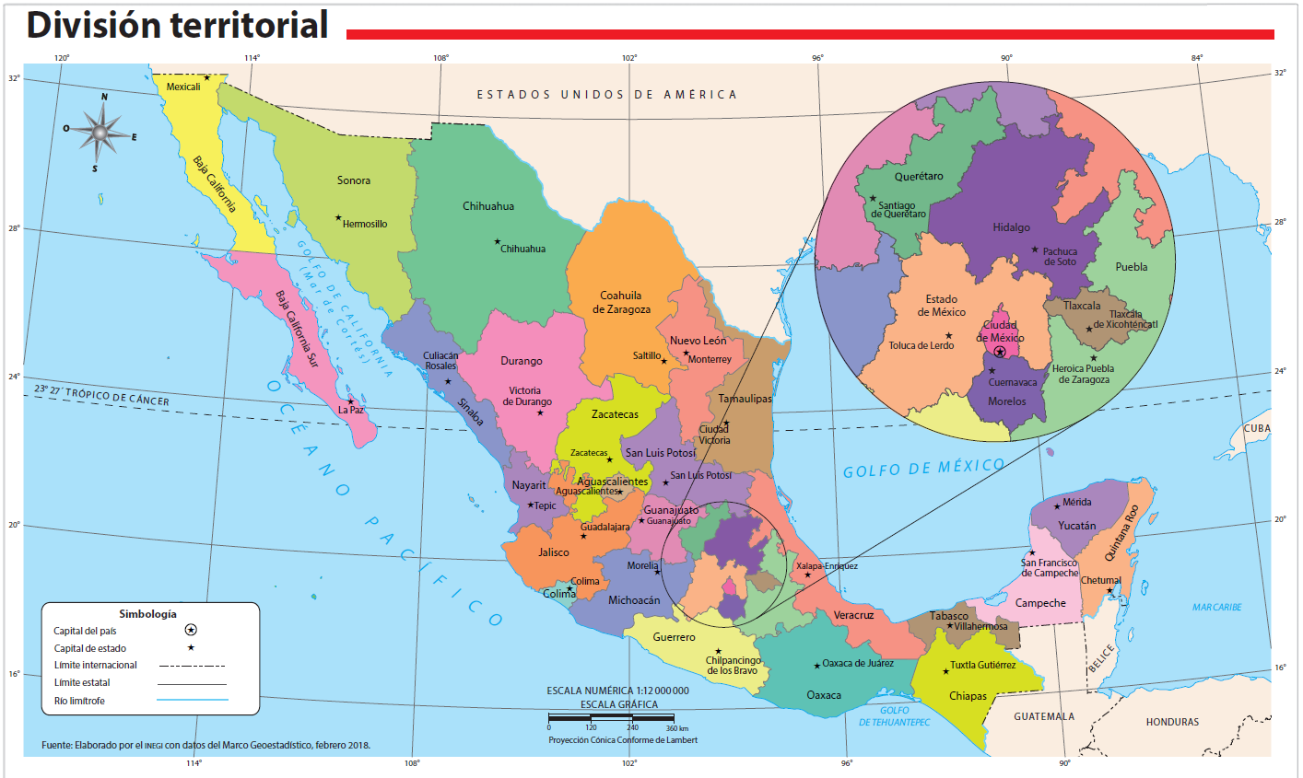
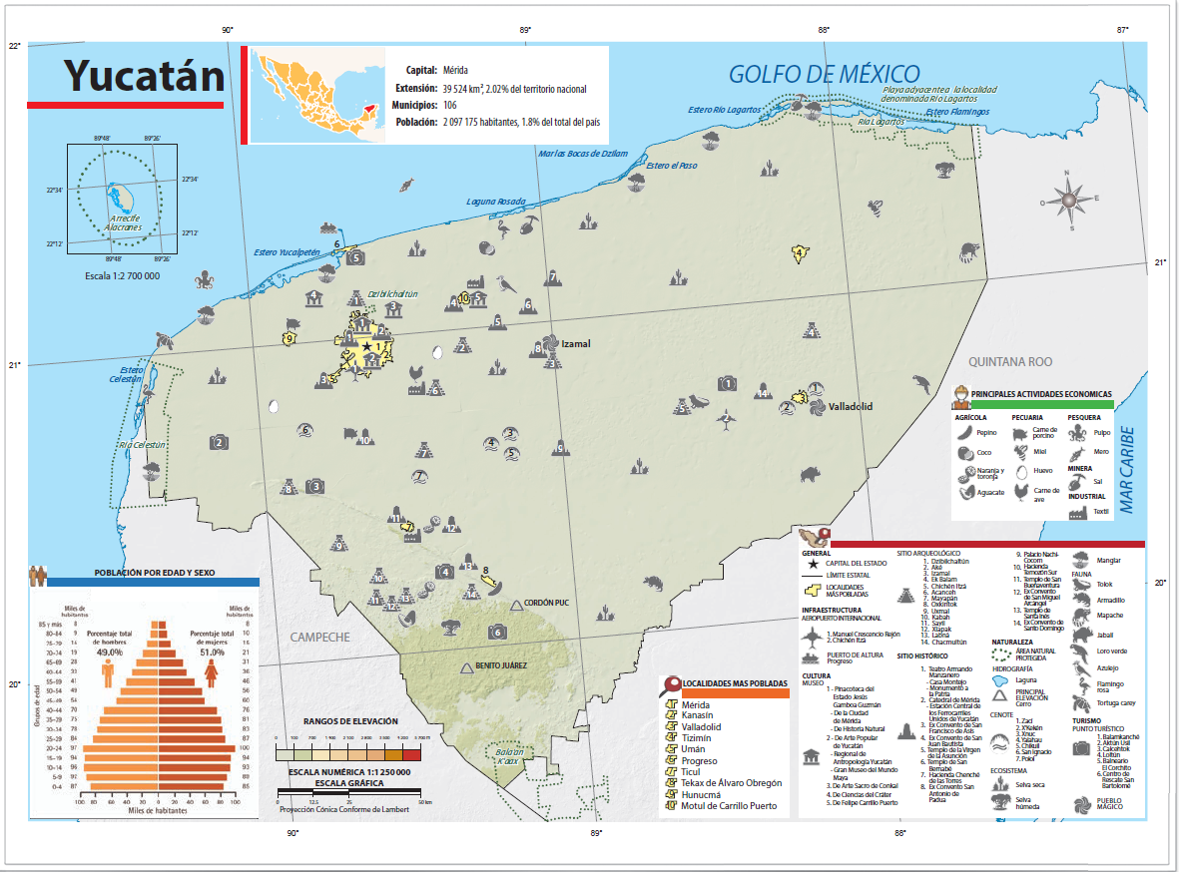

En esta sesión, aprenderás a leer e interpretar la información de un mapa, a través de los elementos que los conforman.

En tu libro de texto de Geografía, podrás estudiar el tema de la página 23 a la 29.

https://libros.conaliteg.gob.mx/20/P4GEA.htm?#page/23

Si no lo tienes a la mano, no te preocupes, puedes investigar en otros libros que tengas en casa o en Internet, para saber más.

¿Qué hacemos?

Realiza las siguientes actividades.

- Observa el siguiente video para iniciar el estudio de los mapas.

Los mapas y su interpretación.
https://youtu.be/zhNSZBw80TE

- Observa y lee el siguiente mapa, identificando sus elementos. El mapa lo puedes ver en tu Atlas de México, página 54.

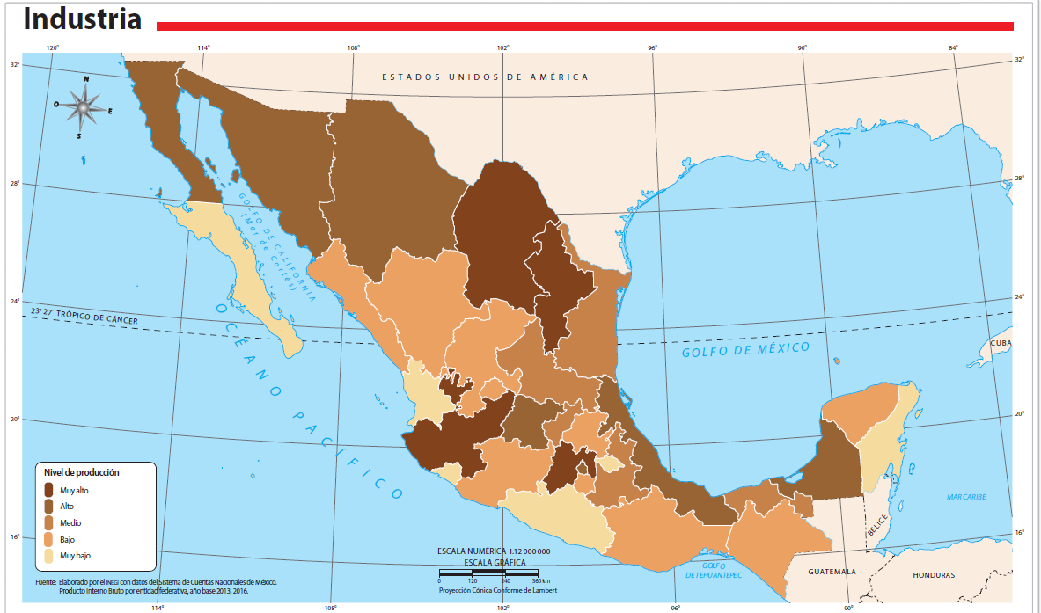

Título: Se refiere al tema y lugar. El mapa nos indica que el tema es la “Industria”.

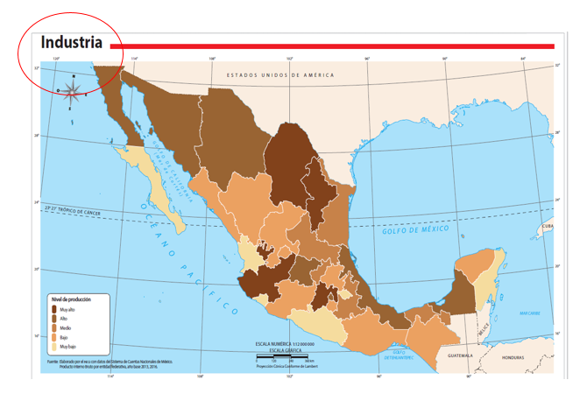

La rosa de los vientos: Nos muestra la orientación del mapa con respecto al norte geográfico, este símbolo se encuentra en la parte superior izquierda del mapa.
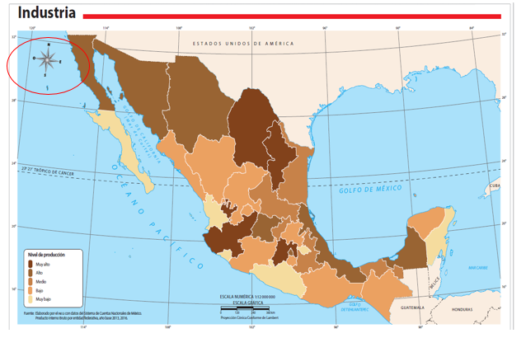

Simbología: Se encuentra en la parte inferior izquierda. Permite entender la información que se representa en el mapa, mediante colores, figuras o símbolos. En este caso se utilizan símbolos para señalar la extensión o distribución de algún proceso del espacio geográfico, como los niveles de producción industrial por entidad federativa.

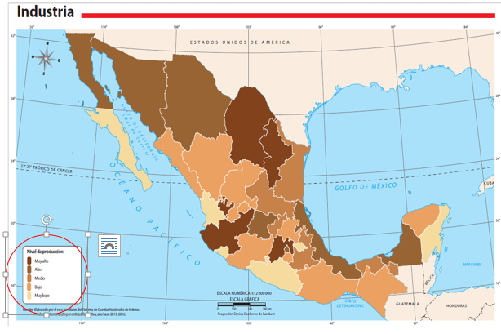

La escala: En el mapa se representa de forma numérica y gráfica como se muestra en la parte inferior. La escala señala cuanto se redujo la superficie real en el mapa, lo que permite calcular en él, la distancia entre dos puntos. También indica que la superficie real de la superficie del territorio mexicano se redujo doce millones de veces, en este caso.

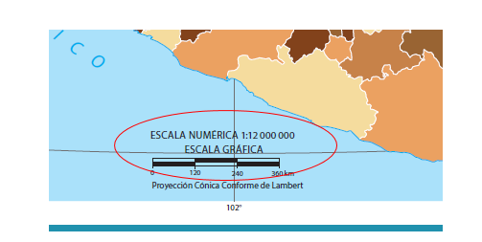

Las coordenadas geográficas: Son las líneas horizontales y verticales que se aprecian, y sirven para ubicar cualquier lugar en el mapa al señalar su latitud (líneas horizontales) y longitud (líneas verticales).

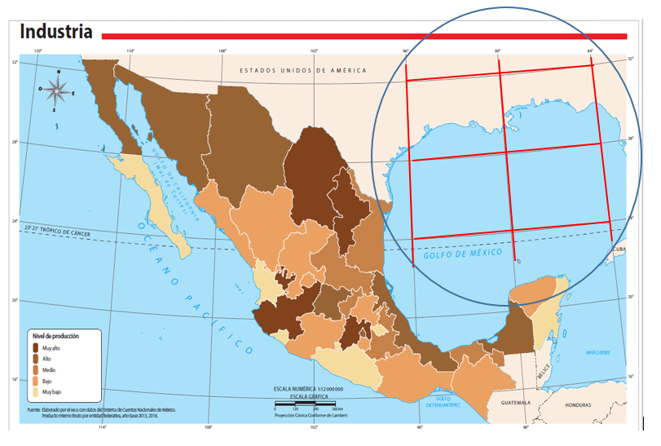

La fuente: Se sitúa en la parte inferior izquierda, señala la institución de donde se obtuvo la información para elaborar el mapa o el autor que lo realizó.

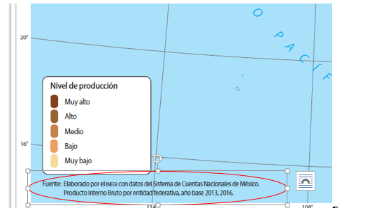

La proyección cartográfica, también es un elemento de los mapas, pero de esta se hablará más adelante.

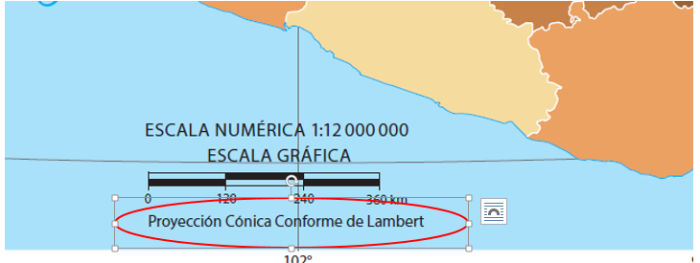

- Analiza nuevamente el mapa y léelo.

La información que brinda el mapa habla sobre los niveles de producción industrial en México. De acuerdo a la simbología, las entidades con el nivel más bajo son: Baja California Sur, Nayarit, Colima Guerrero, Tlaxcala y Quintana Roo. En contraste los estados con el nivel más alto son Coahuila, Nuevo León Jalisco y Estado de México. Esta información se obtuvo con datos del Sistema de Cuentas Nacionales de México, elaborado por el INEGI. Recuerda que la industria refiere a fábricas, talleres y laboratorios.

¿Te pareció fácil leer la información de un mapa ahora que conoces e identificas sus elementos?

Hay que considerar que los mapas pueden representar diferentes escalas territoriales, este caso es uno de escala nacional, pero también hay mapas estatales, municipales, locales y mundiales.

Todos los mapas tienen los elementos mencionados anteriormente o por lo menos la mayoría de ellos, los que no pueden faltar son el título, la escala y la simbología.

- Identifica en el mapa que se encuentra en tu Atlas de México, de cuarto grado, en la página 109, los elementos que acabas de aprender.
- 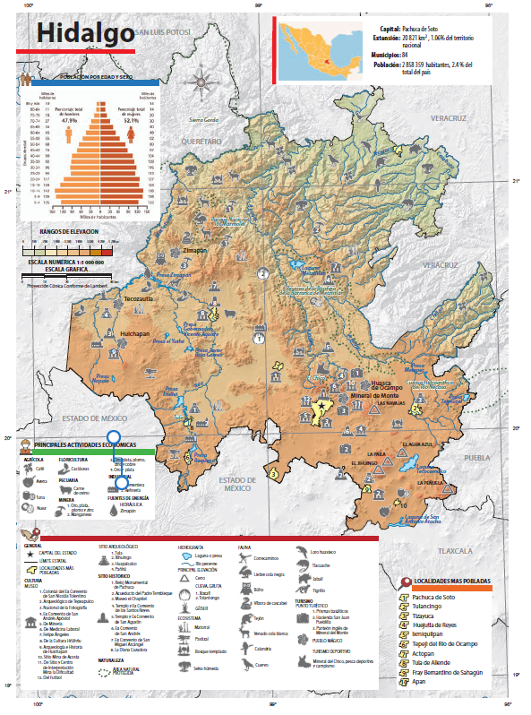
Intenta identificarlos y escríbelos en tu cuaderno. Compara tus respuestas con las siguientes:
Título: Hidalgo
Escala: Se observa tanto la numérica y la gráfica, esta dice que se redujo el terreno real un millón de veces.
Las coordenadas, corresponden a la cuadricula de paralelos y meridianos.
La proyección cartográfica dice que es Cónica Conforme de Lambert.
La rosa de los vientos está casi oculta, pero se ve en la parte superior del mapa.
En este mapa no se señala la fuente.
Como simbología trae unos cuadros que se encuentran en la parte inferior y superior del mapa, contienen información muy diversa y completa sobre Hidalgo, desde actividades económicas, localidades más pobladas, rangos elevación del terreno, hasta aspectos culturales y naturales de la entidad.

La actividad que acabas de realizar es de un mapa de escala estatal, el cual contiene más detalle e información porque la superficie representada en el mapa es más pequeña.

Como conclusión se puede decir que: Los mapas contienen siete elementos que ayudan a su lectura e interpretación. La información que brindan es muy variada, desde aspectos económicos, naturales, sociales, políticos, hasta culturales del espacio geográfico:

- Título
- Rosa de los vientos
- Simbología
- Escala
- Coordenadas geográficas
- Fuente
- Proyección cartográfica

El Reto de Hoy:

Realiza la siguiente actividad.

Observa un mapa de tu Atlas de México, el que tú quieras, e identifica sus elementos y haz una lectura sencilla de la información que contiene. Apóyate de los textos que se encuentran en la parte inferior del mapa.
Platica con tu familia sobre lo que aprendiste, seguro les parecerá interesante y podrán decirte algo más.

¡Buen trabajo!

Gracias por tu esfuerzo

Para saber más:
Lecturas

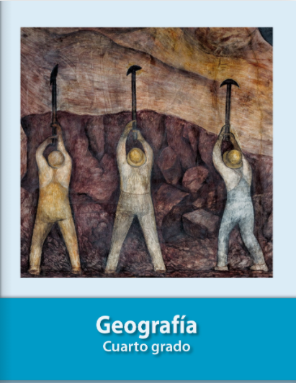
https://libros.conaliteg.gob.mx/20/P4GEA.htm

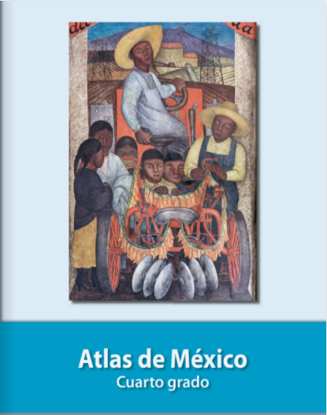
https://libros.conaliteg.gob.mx/20/P4AMA.htm

